Docker安装步骤

目前Docker官方只支持Ubuntu安装，其他环境比较麻烦

[Ubuntu](http://www.linuxidc.com/topicnews.aspx?tid=2) 16.04（LTS）

**简单方法**

$ sudo apt-get update

$ sudo apt-get install docker

根据提示输入密码后，系统将会自动下载安装Docker及依赖包

完成后，当报以下错误时

F:\GitHub\Hello-World\Docker\docker06.png

需要执行 **sudo usermod -aG docker 自己的用户名** 命令，然后重新登陆

完成后键入：sudo service docker start 启动docker

查看进程： ps –ef|grep docker

以下说明成功

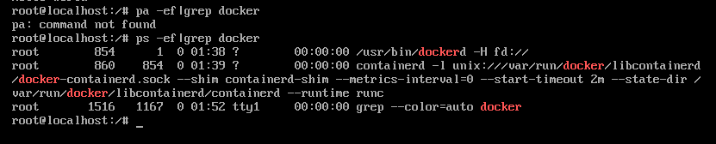

测试运行hello-world

键入 ：docker run hello-world 测试

2.Ubuntu查看自己的版本号

cat /etc/issue

我的版本： Ubuntu 16.04 \n \l

3.Ubuntu 切换到root用户

sudo su

4.